Решение Совета депутатов от 27.03.2013 №394/41

«О внесении изменений в решение Совета депутатов сельского поселения Ильинское Красногорского муниципального района Московской области от 27.02.2008 № 211/28 «Об утверждении положения «О гербе сельского поселения Ильинское Красногорского муниципального района Московской области»

В соответствии с федеральным законодательством Российской Федерации и законодательством Московской области, регулирующим правоотношения в сфере геральдики, руководствуясь Уставом сельского поселения Ильинское Красногорского муниципального района Московской области, а также учитывая рекомендации Геральдической комиссии Московской области, Совет депутатов сельского поселения Ильинское Красногорского муниципального района Московской области (далее сельское поселение Ильинское), решил:

1. Признать утратившим силу решение Совета депутатов сельского поселения Ильинского от 14.12.2011 № 259/28 «О внесении изменений в положение «О гербе сельского поселения Ильинское Красногорского района Московской области».
2. Внести изменения в решение Совета депутатов сельского поселения Ильинское от 27.02.2008 № 211/28 «Об утверждении положения «О гербе сельского поселения Ильинское Красногорского муниципального района Московской области»:
2.1. Наименование решения изложить в следующей редакции: «Об утверждении Положения о гербе сельского поселения Ильинское Красногорского муниципального района Московской области»;
2.2. Преамбулу решения изложить в следующей редакции «В соответствии с федеральным законодательством Российской Федерации и законодательством Московской области, регулирующим правоотношения в сфере геральдики, руководствуясь Уставом сельского поселения Ильинское Красногорского муниципального района Московской области (далее - сельское поселение Ильинское) Совет депутатов решил:».
3. Признать утратившим силу пункт 1 решения Совета депутатов сельского поселения Ильинское от 27.02.2008 № 211/28 «Об утверждении положения «О
гербе сельского поселения Ильинское Красногорского муниципального района Московской области».
4. Признать утратившим силу пункт 2 решения Совета депутатов сельского поселения Ильинское от 27.02.2008 № 211/28 «Об утверждении положения «О гербе сельского поселения Ильинское Красногорского муниципального района Московской области».
5. Утвердить Положение «О гербе сельского поселения Ильинское Красногорского муниципального района Московской области», в новой редакции /прилагается/.
6. Направить настоящее решение для подписания и обнародования главе сельского поселения Ильинское.
7. Представить настоящее решение и новую редакцию положения «О гербе сельского поселения Ильинское Красногорского муниципального района Московской области» в Геральдическую комиссию Московской области для информирования по данному вопросу Геральдический совет при Президенте Российской Федерации и последующей регистрации герба в Геральдическом регистре Московской области.
8. Контроль исполнения настоящего решения возложить на постоянную комиссию Совета депутатов по вопросам местного самоуправления, работы Совета, регламенту и процедурам.

Председатель Совета депутатов Глава
сельского поселения Ильинское сельского поселения Ильинское

В.Б. Гущина ___________ О.А. Синицын ___________

Разослать: в дело, Совет, администрацию поселения, прокуратуру, редакцию газеты «Красногорские вести».

Приложение
к решению Совета депутатов
сельского поселения Ильинское
от 27.03.2013 №394/41

Положение
О гербе сельского поселения Ильинское
Красногорского муниципального района Московской области

Настоящим положением устанавливается геральдическое описание, обоснование и порядок использования герба сельского поселения Ильинское Красногорского муниципального района Московской области в качестве официального символа (далее - сельское поселение Ильинское).

1. Общие положения

1.1. Герб сельского поселения Ильинское Красногорского муниципального района Московской области является официальным символом сельского поселения Ильинское.
1.2. Герб сельского поселения Ильинское отражает исторические, культурные, социально-экономические, национальные и иные местные традиции.
1.3. Положение о гербе сельского поселения Ильинское храниться в установленном порядке на бумажных и электронных носителях в архиве сельского поселения Ильинское и доступно для ознакомления всем заинтересованным лицам.
1.4. Герб сельского поселения Ильинское подлежит государственной регистрации в порядке, установленном федеральным законодательством и законодательством Московской области.

2. Геральдическое описание и обоснование символики герба
сельского поселения Ильинское

2.1. Геральдическое описание герба сельского поселения Ильинское:
«В зеленом поле усеченное выгнутое горностаевое стропило, заполненное лазурью, увенчанное княжескою шапкой (золотой с горностаевой опушкой, пурпурной шапкой, жемчугами и серебряным яблоком), сопровождаемое в лазури золотым солнцем без изображения лица, вписанным в золотое кольцо».
2.2. Обоснование символики герба сельского поселения Ильинское.
Герб сельского поселения Ильинское отражает исторические, географические, культурные, социально-экономические особенности. Все фигуры имеют многозначную символику.
Более чем шестисотлетняя история административного центра поселения - села Ильинское насыщена знаменитыми именами и яркими событиями. Долгое время Ильинское было дворцовым государевым селом, что отражено в гербе лазоревой главкой.
Свое современное наименование Ильинское получило от старинной церкви во имя Ильи Пророка, первоначально деревянной, а затем отстроенной в камне в 1735 году архитектором А.П. Евлашевым, учеником знаменитого Растрелли. Наименование поселения аллегорически отражено золотым колесом, вписанным в золотое кольцо. Как известно, ветхозаветный пророк Илия был взят Богом на небо живым: «В то время, как Господь восхотел вознести Илию в вихре на небо, шел Илия с Елисеем из Галгала... Когда они шли и дорогою разговаривали, вдруг явилась колесница ... и понесся Илия в вихре на небо». (4 Цар. 2: 1, 11).
Солнце - источник тепла, мира и согласия, изливает на землю поток жизнетворческих сил, а на людей - свою благодать. Люди солнца - мудрые, верные, надежные друзья.
Кольцо, которым увенчано солнце, аллегорически показывает связь времен, историческую преемственность поколений.
Во главе герба помещена княжеская шапка из герба рода князей Юсуповых -богатейшего рода в царской России. Князь Николай Борисович Юсупов, владелец Архангельского, принадлежал к одному из древнейших дворянских родов России, ведущему свое начало от легендарного пророка Мухаммеда (VI век нашей эры). Николай Борисович имел высший чин действительного тайного советника первого ранга, был награжден всеми орденами Российской империи. Именно для Б.Н.Юсупова придумали специально для него жемчужный эполет, который князь носил на правом плече и какого более никто не имел.
Пурпур символизирует достоинство, славу, почет.
О личностях, пребывающих в разное время в Ильинском, говорит горностаевое острие: поэты Н.М. Языков, П.В. Киреевский, В.А. Жуковский, А.С. Пушкин, писатель С.Т. Аксаков, многие члены императорской фамилии, в том числе императрица Елизавета Алексеевна, великая княгиня Елизавета Федоровна, великий князь Константин Романов, написавший такие строки об Ильинском:
«Чтоб и умом, и сердцем отдохнуть,
Здесь, в тишине безмолвной и привольной,
Так мирно, так легко дышала грудь».
Горностай - символ королевского достоинства власти, знатности, величия, светской и религиозной знатности.
Нельзя не отметить и историческую составляющую Ильинского шоссе - аллегорически оно показано изгибом стропила. Уже в XVII веке эти места привлекали российскую аристократию. Князья Голицыны, а затем Юсуповы не жалели средств для своей резиденции.
Стропило имеет многозначную символику и аллегорически показывает:
музей-усадьбу «Архангельское», замечательный памятник русской художественной культуры конца XVIII - начала XX вв., широко известен величественной красотой дворцово-паркового ансамбля и великолепием разнообразных коллекций: живописи, графики, скульптуры, произведений декоративно-прикладного искусства, а также коллекцией редких книг. Уже в 1820-е годы Архангельское был известным и притягательным центром светской жизни, центром искусств, который посещали не только российские императоры, знатные дворяне, политические деятели, известные поэты и публицисты, но и более широкая публика;
великолепную ландшафтную геометрию, искусно созданные аллеи, классические скульптуры - все, как в лучших дворцовых парках Европы. Усадьба поражает красотой и величием классических архитектурных форм, мраморные статуи украшают террасы дворцов, павильоны и колоннады построены по строгим законам симметрии.
- липовую аллею, которую в память русском воине, рядовом, офицере или генерале, павшем в Бородинском сражении, высаживал генерал граф Остерман-Толстой, а помогал ему и высаживал липы навстречу от своего Архангельского князь Николай Борисович Юсупов. И сегодня можно увидеть тут вековые липы, стоящие по обе стороны дороги и гордо взирающие на потомков.
Серебро (белый) - символ совершенства, благородства, чистоты, веры, мира.
Черный - символ покоя, благоразумия, мудрости.
Золото (желтый)- символ богатства, великолепия, уважения и интеллекта
Лазурь (синий)- символ возвышенных устремлений, мышления, искренности и добродетели.
Красный цвет - символ силы, мужества, труда, красоты и праздника.
Зеленое поле герба дополняет символику и показывает живописные окрестности Ильинского, манящие к себе своей красотой, великолепием местных пейзажей.
Зеленый - цвет природы, символ надежды, жизни, весны, радости, здоровья.
2.3. Автор герба: Галина Туник (Москва).
2.4. Рисунки герба сельского поселения Ильинское приводятся в приложениях 1-4 к настоящему Положению и являются неотъемлемой частью настоящего Положения.

3. Порядок воспроизведения и размещения
герба сельского поселения Ильинское

3.1. Воспроизведение герба сельского поселения Ильинское, независимо от его размеров и техники исполнения, должно точно соответствовать геральдическому описанию, приведенному в пункте 2.1. настоящего Положения.
3.2. Герб сельского поселения Ильинское может воспроизводиться в многоцветном и одноцветном равно допустимом вариантах. Герб сельского поселения Ильинское в одноцветном варианте может воспроизводиться с условной штриховкой (шафировкой) для обозначения тинктур герба (цветов, металлов и мехов).
3.3. Герб сельского поселения Ильинское может воспроизводиться с вольной частью в соответствии со ст. 10 Закона Московской области № 183/2005-ОЗ «О гербе Московской области».
3.4. Порядок размещения Государственного герба Российской Федерации, герба Московской области, герба сельского поселения Ильинское и иных гербов производится в соответствии с федеральным законодательством и законодательством Московской области, регулирующим правоотношения в сфере геральдического обеспечения.
3.5. При одновременном размещении герба Московской области (1) и герба сельского поселения Ильинское герб (2), герб сельского поселения располагается справа (размещение гербов 1-2).
3.6. При одновременном размещении четного числа гербов (более двух) соблюдается следующий порядок: 9–7–5–3–1–2–4–6–8-10, где 1 - Государственный герб Российской Федерации, 2 – герб Московской области, 3 – герб сельского поселения Ильинское, 4 – герб Красногорского муниципального района. Далее равномерно располагаются гербы иных муниципальных образований, эмблемы, геральдические знаки общественных объединений, предприятий, учреждений или организаций.
3.7.При одновременном размещении Государственного герба Российской Федерации, герба Московской области и герба сельского поселения Ильинское, Государственный герб Российской Федерации размещается в центре. Слева от Государственного герба Российской Федерации располагается герб Московской области (2), справа от Государственного герба Российской Федерации располагается герб сельского поселения Ильинское (3) (размещение гербов:
2-1-3).
3.8. При одновременном размещении нечетного числа гербов (более трех) соблюдается следующий порядок: 10–8–6–4–2–1–3–5–7–9–11, где 1 - Государственный герб Российской Федерации, 2 - герб Московской области, 3 – герб сельского поселения Ильинское, 4 – герб Красногорского муниципального района. Далее равномерно располагаются гербы иных муниципальных образований, эмблемы, геральдические знаки общественных объединений, предприятий, учреждений или организаций.
3.9. Расположение гербов, установленное в пунктах 3.3. – 3.6. указано «от зрителя».
3.10. Размер герба сельского поселения Ильинское не может превышать размеры Государственного герба Российской Федерации, герба Московской области, гербов иных субъектов Российской Федерации, муниципальных образований.
3.11. Высота размещения герба сельского поселения Ильинское не может превышать высоту размещения Государственного герба Российской Федерации, герба Московской области, гербов иных субъектов Российской Федерации, муниципальных образований.
3.12. Гербы, указанные в пунктах 3.3 – 3.6. должны быть выполнены в единой технике.
3.13. Порядок изготовления, хранения и уничтожения герба, а также бланков, печатей и иных носителей изображения герба сельского поселения Ильинское устанавливается решением Совета депутатов сельского поселения Ильинское.

4. Порядок использования герба сельского поселения Ильинское

4.1. Герб сельского поселения Ильинское в многоцветном варианте размещается:
1) на вывесках, фасадах зданий органов местного самоуправления, муниципальных предприятий и учреждений сельского поселения Ильинское;
2) в залах заседаний органов местного самоуправления сельского поселения Ильинское;
3) в кабинетах главы сельского поселения Ильинское, выборных должностных лиц местного самоуправления сельского поселения Ильинское; должностного лица, исполняющего полномочия главы местной администрации (далее – главы администрации) сельского поселения Ильинское.
4.2. Герб сельского поселения Ильинское в многоцветном варианте может размещаться:
1) в кабинетах заместителей главы администрации сельского поселения Ильинское, руководителей органов администрации сельского поселения Ильинское; руководителей муниципальных предприятий, учреждений и организаций, находящихся в муниципальной собственности сельского поселения Ильинское;
2) на официальных сайтах органов местного самоуправления сельского поселения Ильинскоев сети Интернет;
3) на пассажирском транспорте и иных видах транспорта, предназначенном для транспортного обслуживания населения сельского поселения Ильинское;
4) в заставках местных телевизионных программ;
5) на форме спортивных команд и отдельных спортсменов, представляющих сельское поселение Ильинское.
6) на стелах, указателях, знаках, обозначающих границу сельского поселения Ильинское при въезде на территорию и выезде с территории сельского поселения Ильинское.
4.3. Герб сельского поселения Ильинское (в многоцветном или одноцветном вариантах) может воспроизводиться на бланках:
1) Главы сельского поселения Ильинское;
2) Главы администрации сельского поселения Ильинское;
3) администрации сельского поселения Ильинское;
4) Совета депутатов сельского поселения Ильинское;
5) депутатов сельского поселения Ильинское;
6) контрольного органа сельского поселения Ильинское;
7) иных органов местного самоуправления сельского поселения Ильинское, предусмотренных уставом сельского поселения Ильинское;
8) должностных лиц органов местного самоуправления сельского поселения Ильинское;
9) муниципальных правовых актов;
10) удостоверений лиц, замещающих муниципальные должности и должности муниципальной службы в органах местного самоуправления, депутатов Совета депутатов сельского поселения Ильинское, работников замещающих должности, не относящиеся к должностям муниципальной службы и осуществляющих техническое обеспечение деятельности органов местного самоуправления, работников органов местного самоуправления сельского поселения Ильинское, служащих (работников) предприятий, учреждений и организаций, находящихся в муниципальной собственности сельского поселения Ильинское;
11) удостоверений к знакам различия, знакам отличия, установленных муниципальными правовыми актами сельского поселения Ильинское.
4.4 Герб сельского поселения Ильинское (в многоцветном или одноцветном вариантах) может воспроизводиться:
1) на знаках различия, знаках отличия, установленных муниципальными правовыми актами Совета депутатов сельского поселения Ильинское;
2) на визитных карточках лиц, замещающих муниципальные должности и должности муниципальной службы в органах местного самоуправления, депутатов Совета депутатов сельского поселения Ильинское, служащих (работников) муниципальных предприятий, учреждений и организаций сельского поселения Ильинское;
3) на официальных периодических печатных изданиях, учредителями которых являются органы местного самоуправления сельского поселения Ильинское, предприятия, учреждения и организации, находящиеся в муниципальной собственности сельского поселения Ильинское;
4) на конвертах, открытках, приглашениях, календарях, а также на представительской продукции (значки, вымпелы, буклеты и иная продукция) органов местного самоуправления и муниципальных органов сельского поселения Ильинское.
4.5. Герб сельского поселения Ильинское (в многоцветном или одноцветном варианте) может быть использован в качестве геральдической основы для разработки знаков различия, знаков отличия сельского поселения Ильинское.
4.6. Многоцветное воспроизведение герба сельского поселения Ильинское может использоваться при проведении:
1) протокольных мероприятий;
2) торжественных мероприятий, церемоний с участием должностных лиц органов государственной власти Московской области и государственных органов Московской области, главы сельского поселения Ильинское, официальных представителей сельского поселения Ильинское;
3) иных официальных мероприятий.
4.7. Изображение герба сельского поселения Ильинское в одноцветном варианте помещается на гербовых печатях органов местного самоуправления; предприятий, учреждений и организаций, находящихся в муниципальной собственности сельского поселения Ильинское.
4.8. Использование герба сельского поселения Ильинское или его воспроизведение в случаях, не предусмотренных пунктами 4.1. – 4.7. настоящего Положения, является неофициальным использованием герба сельского поселения Ильинское.

5. Контроль и ответственность за нарушение настоящего Положения

5.1. Контроль соблюдения установленных настоящим Положением норм возлагается на администрацию сельского поселения Ильинское.
5.2. Ответственность за искажение рисунка герба, установленного настоящим Положением, несет исполнитель допущенных искажений.
5.3. Нарушениями норм воспроизведения и использования герба сельского поселения Ильинское являются:
1) использование герба сельского поселения Ильинское в качестве геральдической основы гербов и флагов общественных объединений, муниципальных унитарных предприятий, муниципальных учреждений, организаций независимо от их организационно-правовой формы;
2) использование герба сельского поселения Ильинское в качестве средства визуальной идентификации и рекламы товаров, работ и услуг, если реклама этих товаров, работ и услуг запрещена или ограничена в соответствии с федеральным законодательством.
3) искажение рисунка герба сельского поселения Ильинское, установленного в пункте 2.1. части 2 настоящего Положения;
4) использование герба сельского поселения Ильинское или его воспроизведение с нарушением норм, установленных настоящим Положением;
5) воспроизведение герба сельского поселения Ильинское с искажением или изменением композиции или цвета, выходящим за пределы геральдически допустимого;
6) надругательство над гербом сельского поселения Ильинское или его воспроизведением, в том числе путем нанесения надписей, рисунков оскорбительного содержания, использования в оскорбляющем нравственность качестве;
7) умышленное повреждение герба сельского поселения Ильинское.
5.4. Производство по делам об административных правонарушениях, предусмотренных пунктом 5.3, осуществляется в порядке, установленном Кодексом Российской Федерации об административных правонарушениях.

6. Заключительные положения

6.1. Внесение в композицию герба сельского поселения Ильинское каких-либо изменений допустимо в соответствии с законодательством, регулирующим правоотношения в сфере геральдического обеспечения.
6.2. Права на использование герба сельского поселения Ильинское, с момента установления его Советом депутатов сельского поселения Ильинское в качестве официального символа сельского поселения Ильинское, принадлежит органам местного самоуправления сельского поселения Ильинское.
6.3. Герб сельского поселения Ильинское, с момента установления его Советом депутатов сельского поселения Ильинское в качестве официального символа сельского поселения Ильинское, согласно части 4 Гражданского кодекса Российской Федерации, авторским правом не охраняется.
6.4. Настоящее Положение вступает в силу со дня его официального опубликования.

Приложения:
1. Многоцветный рисунок герба сельского поселения Ильинское на 1 листе в 1 экз.
2. Одноцветный рисунок герба сельского поселения Ильинское на 1 листе в 1 экз.
3. Многоцветный рисунок герба сельского поселения Ильинское с вольной частью на 1 листе в 1 экз.
4. Одноцветный рисунок герба сельского поселения Ильинское с вольной частью на 1 листе в 1 экз.

Приложение №1
к Положению о гербе сельского поселения
Ильинское Красногорского
муниципального района Московской области
от 27.03.2013 №394/41

Многоцветный рисунок герба сельского поселения Ильинское Красногорского муниципального района Московской области

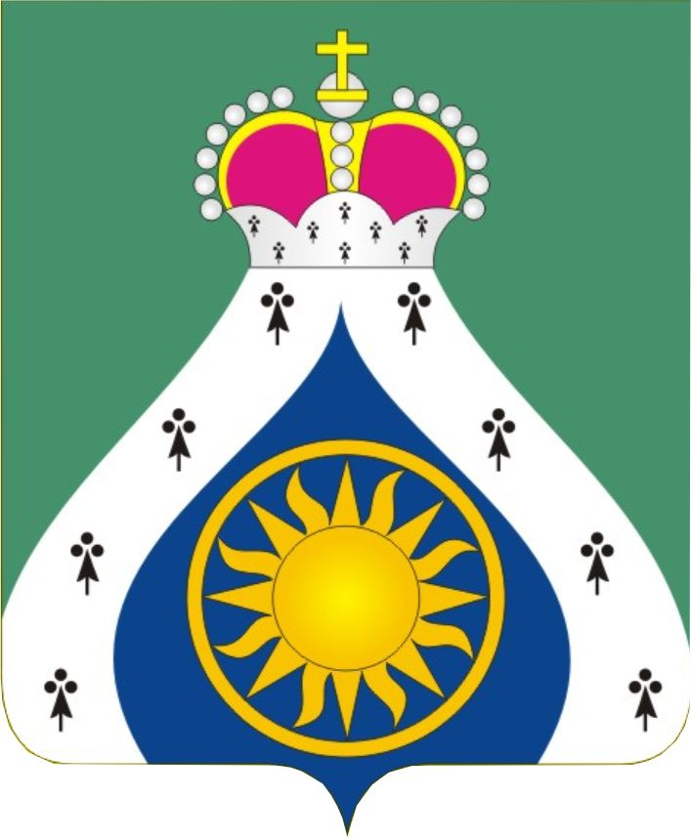

Приложение №2
к Положению о гербе сельского поселения
Ильинское Красногорского
муниципального района Московской области
от 27.03.2013 №394/41

Одноцветный рисунок герба сельского поселения Ильинское Красногорского муниципального района Московской области

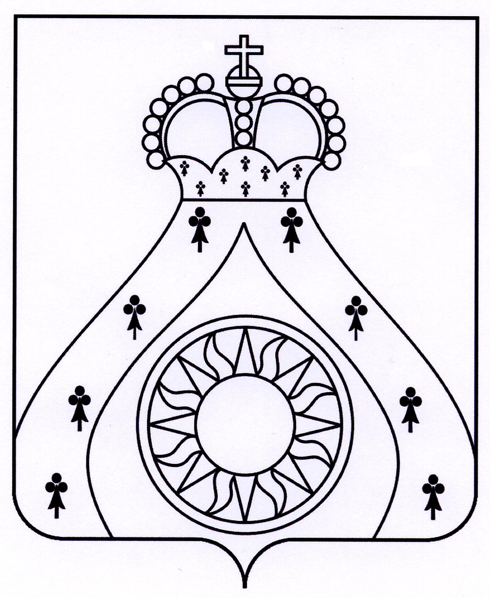

Приложение №3
к Положению о гербе сельского поселения
Ильинское Красногорского
муниципального района Московской области
от 27.03.2013 №394/41

Многоцветный рисунок герба (с вольной частью)
сельского поселения Ильинское Красногорского муниципального района Московской области

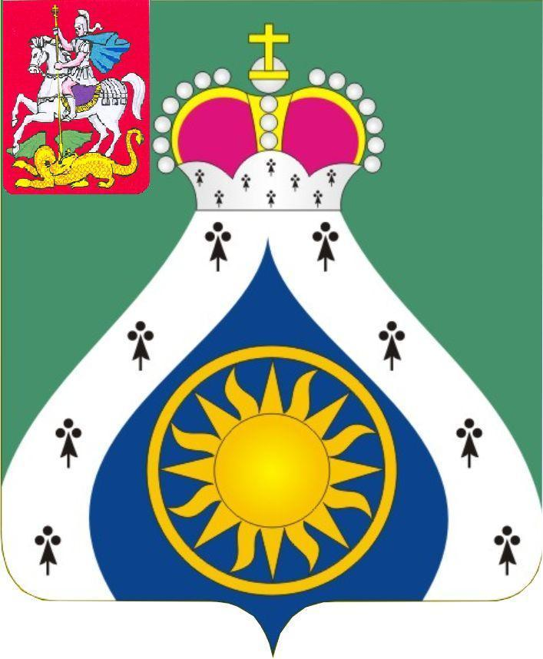

Приложение №4
к Положению о гербе сельского поселения
Ильинское Красногорского
муниципального района Московской области
от 27.03.2013 №394/41

Одноцветный рисунок герба (с вольной частью)
сельского поселения Ильинское Красногорского муниципального района Московской области

